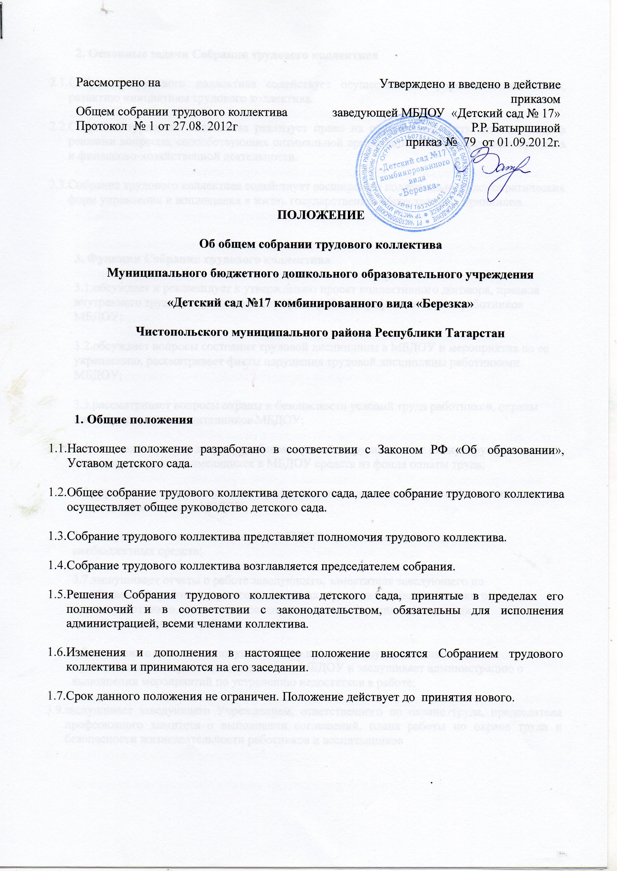
2. Основные задачи Собрания трудового коллектива
2.1.Собрание трудового коллектива содействует осуществлению управленческих начал, развитию инициативы трудового коллектива.
2.2.Собрание трудового коллектива реализует право на самостоятельность детского сада в решении вопросов, способствующих оптимальной организации образовательного процесса и финансово-хозяйственной деятельности.
2.3.Собрание трудового коллектива содействует расширению коллегиальных, демократических форм управления и воплощения в жизнь государственно- общественных принципов.

3. Функции Собрания трудового коллектива
3.1.обсуждает и рекомендует к утверждению проект коллективного договора, правила внутреннего трудового распорядка, графики работы, графики отпусков работников МБДОУ;
3.2.обсуждает вопросы состояния трудовой дисциплины в МБДОУ и мероприятия по ее укреплению, рассматривает факты нарушения трудовой дисциплины работниками МБДОУ;
3.3.рассматривает вопросы охраны и безопасности условий труда работников, охраны жизни и здоровья воспитанников МБДОУ;
3.4.определяет размер доплат, надбавок, премий и других выплат стимулирующего характера в пределах имеющихся в МБДОУ средств из фонда оплаты труда;
3.5.определяет порядок и условия предоставления социальных гарантий и льгот в пределах компетенции МБДОУ;
3.6.заслушивает отчеты заведующего МБДОУ о расходовании бюджетных и внебюджетных средств;
3.7.заслушивает отчеты о работе заведующего, заместителя заведующего по хозяйственной работе, старшего воспитателя, председателя педагогического совета и других работников, вносит на рассмотрение администрации предложения по совершенствованию ее работы;
3.8.знакомит с итоговыми документами по проверке государственными и муниципальными органами деятельности МБДОУ и заслушивает администрацию о выполнении мероприятий по устранению недостатков в работе;
3.9.заслушивает заведующего Учреждением, ответственного по охране труда, председателя профсоюзного комитета о выполнении соглашений, плана работы по охране труда и безопасности жизнедеятельности работников и воспитанников

4. Права Собрания трудового коллектива
4.1. Собрание трудового коллектива имеет право:
участвовать в управлении детским садом;
выходить с предложениями и заявлениями на Учредителя, в органы муниципальной и государственной власти, в общественные организации.
4.2. Каждый член Собрание трудового коллектива имеет право:
потребовать обсуждения Собранием трудового коллектива любого вопроса, касающегося деятельности детского сада, если его предложение поддержит не менее одной трети членов собрания;
при несогласии с решением Собрание трудового коллектива высказать свое мотивированное мнение, которое должно быть занесено в протокол.

5. Ответственность Собрания трудового коллектива
Собрание трудового коллектива несет ответственность:
5.1 за выполнение, выполнение не в полном объеме или невыполнение закрепленных за ним задач и функций;
5.2. соответствие принимаемых решений законодательству РФ, нормативно-правовым актам.

6. Организация управления Собрания трудового коллектива
6.1.В состав Собрание трудового коллектива входят все работники детского сада.
6.2.На заседание Собрание трудового коллектива могут быть приглашены представители Учредителя, общественных организаций, органов муниципального и государственного управления. Лица, приглашенные на собрание, пользуются правом совещательного голоса, могут вносить предложения и заявления, участвовать в обсуждении вопросов, находящихся в их компетенции.
6.3.Для ведения Собрания трудового коллектива из его состава открытым голосованием избирается председатель и секретарь сроком на один календарный год, которые выполняют свои обязанности на общественных началах.
6.4.Председатель Собрания трудового коллектива:
организует деятельность Собрания трудового коллектива;
информирует членов трудового коллектива о предстоящем заседании;
организует подготовку и проведение заседания;
определяет повестку дня;
контролирует выполнение решений.
6.5.Собрание трудового коллектива собирается один раз в год и по мере необходимости.
6.6.Собрание трудового коллектива детского сада вправе принимать решения, если в его работе участвуют более половины членов трудового коллектива, для которых детский сад является основным местом работы.
6.7.Решение собрания трудового коллектива принимается простым большинством голосов.
6.8.Решение собрания трудового коллектива считается принятым, если за него проголосовало более половины присутствующих.

7. Делопроизводство Собрания трудового коллектива
Заседания Общего собрания трудового коллектива оформляются протоколом.
7.1.В протоколах фиксируются:
дата проведения;
количественное присутствие (отсутствие) членов трудового коллектива;
приглашенные (ФИО, должность);
повестка дня;
ход обсуждения вопросов;
предложения, рекомендации и замечания членов трудового коллектива и приглашенных лиц;
решение Собрания трудового коллектива.
7.2.Протоколы подписываются председателем и секретарем
7.3.Нумерация протоколов ведется от начала календарного года.
7.4.По окончании календарного года протоколы нумеруются постранично, прошиваются, скрепляется подписью заведующего и печатью Учреждения.

